新北市立溪崑國民中學106學年度第一學期第三次定期評量 社會科 試題卷
九年級 班 座號 姓名
【地理】
1.下列為北美洲的地形：(甲)落磯山脈 (乙)北美大平原 (丙)拉不拉多高原 (丁)阿帕拉契山脈。請問若搭乘飛機從
美國的紐約飛往舊金山，依序會經過哪些地形區？ (A)甲乙丙 (B)甲乙丁 (C)丁乙甲 (D)丙乙甲。
2.北美洲的氣候複雜多樣，下列ㄅ～ㄈ圖中，請問哪一張氣候圖可代表位於北緯30∼40度的太平洋沿岸地區的氣候？
(A)ㄅ圖 (B)ㄆ圖 (C)ㄇ圖 (D)ㄈ圖
（ㄅ）  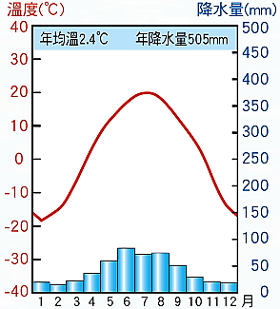 | （ㄆ）  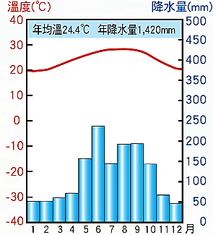 | （ㄇ）  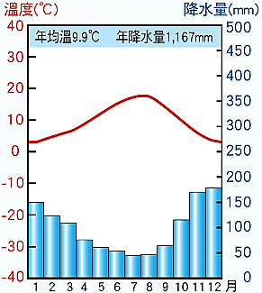 | （ㄈ）  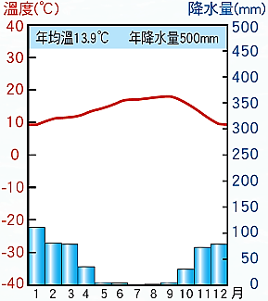
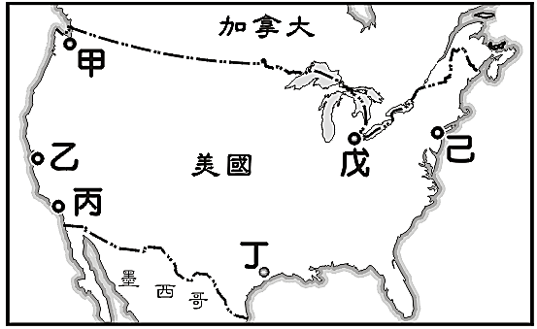
3.右圖為美國的都市位置圖，以下為圖中甲～丁這六個都市的特色(景點)：
(甲)波音飛機、微軟公司 (乙)金門大橋、矽谷 (丙)好萊塢電影工業
(丁)航太工業、NASA控制中心 (戊)華爾街、金融中心
(己)時代廣場、自由女神像。請問正確的有哪些？
(A)甲乙丙己 (B)乙丙丁己 (C)甲乙丙丁戊 (D)甲乙丙丁己。
4.承上題，圖中的甲都市風光秀麗，頗受遊客喜愛。請問甲都市的氣候特徵
深受那一道洋流影響？
(A)拉不拉多寒流 (B)加利福尼亞涼流 (C)墨西哥灣暖流 (D)阿拉斯加暖流。
5.南美洲的智利因為國土狹長，故呈現多樣化的氣候。下列何者是智利南部的氣候類型？
(A)溫帶海洋性氣候 (B)溫帶沙漠氣候 (C)溫帶地中海型氣候 (D)熱帶沙漠氣候。
6.南美洲的某地因位於西風的背風側，沿海又有福克蘭寒流流經，呈現乾燥少雨的荒漠景觀。請問此地是下列哪個地形區？
(A)安地斯山脈 (B)落磯山脈 (C)墨西哥高原 (D)巴塔哥尼亞高原。
7.北美洲為世界主要的糧食輸出地區。請問：下列哪些為北美洲平原地區農業經營的主要特色？
(甲)大規模專業化，農作呈現帶狀分布 (乙)小規模耕種，自給自足為主 (丙)投入大量勞力，非常粗放
(丁)高度機械化、企業化的經營方式。請問正確的有哪幾項？ (A)甲丙 (B)乙丙 (C)甲丁 (D)乙丁。
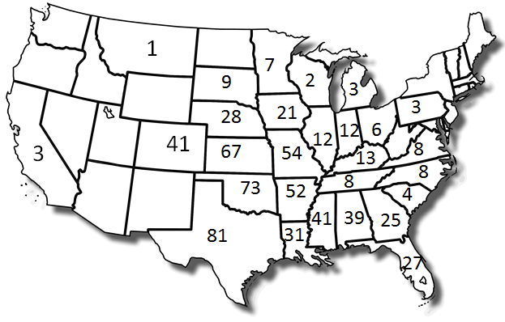
8.美國東南沿海和巴西東南沿海的氣候類型相同，關於這兩個地區的氣候特徵，下列何者正確？
(A)降水特徵為夏乾冬雨 (B)美國東南沿海夏秋時節常有颶風
(C)巴西東南沿海因過於溼熱而人口稀少 (D)成因皆為暖流及西風吹拂。
9.右圖為美國本土政區圖，圖中的數字顯示的是：
在2016年某種自然災害侵襲該州的次數。
請從發生位置與頻率判斷，這是哪一種自然災害？
(A)龍捲風 (B)颶風 (C)暴風雪 (D)乾旱。
10.拉丁美洲部分國家的農民，依賴種植咖啡為生。當國際市場的咖啡價格
下跌時，這些國家的經濟便會受到衝擊，大量農民的生活無以為繼。
請問此種現象與下列哪些產業特性關係密切？
(甲)作物垂直分布 (乙)低緯地區太過悶熱 (丙)高度機械化
(丁)出口單一經濟作物 (戊)昔日殖民地式經濟的影響。正確的有：(A)甲丁 (B)乙戊 (C)丙戊 (D)丁戊。
11.亞馬孫河流域擁有世界最大的熱帶雨林區，由於巴西人口激增，產生糧食短缺問題，巴西政府為解決問題，積極開發森林地、拓墾農牧用地，試圖增加糧食產量。請問：若巴西政府執意繼續開發森林，將會造成什麼問題？
(A)海岸後退 (B)物種滅絕 (C)失業率增加 (D)糧食過剩。
12.中南美洲人口分布不均，請問下列何者「並非」中南美洲主要的人口集中地區？
(A)低緯度的山間盆地 (B)溼潤多雨的亞馬孫盆地 (C)交通便利的沿海地區 (D)氣候涼爽的熱帶高地。
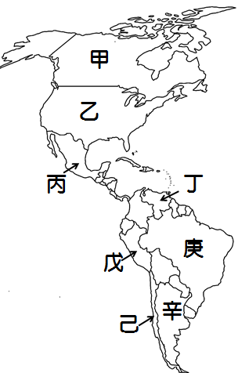
13.北美洲有自由開放的社會風氣，吸引不同膚色、文化的族群先後到此定居，具有多元的種族及文化，被形容為民族大拼盤。請問：關於北美洲多元族群的特色，下列敘述何者「錯誤」？ (A)美國的族群組成以歐裔白種人的人數最多，拉丁裔次之 (B)北美洲原住民為印地安人和因紐特人 (C)加拿大的法裔人口主要分布在溫哥華，曾舉行公投爭取獨立 (D)北美洲的原住民文化逐漸消失，如何保存少數文化是重要課題。
＊右方為美洲地圖，代號為國家，請依據此圖回答14~17題。
14.NAFTA是一個區域性經貿組織，在此區域內，成員國的貨物可以相互流通並減免
關稅，但對貿易區以外國家的貨物進口，則維持原有的關稅。請問圖中哪些國家
為NAFTA的成員？ (A)甲乙丙 (B)乙丙丁 (C)丙丁戊 (D)乙丙庚。
15.右圖中有許多國家蘊藏豐富礦產，請選出國家代號與其盛產的礦產資源配對正確者：
(A)丙國－石油 (B)丁國－銅礦 (C)己國－石油 (D)庚國－銅礦。
16.田柾國於寒假期間來到美洲旅遊，他的行程如下：
第一站：到大峽谷國家公園，從天空步道俯瞰大峽谷的宏偉風光。
第二站：參觀高原上的阿茲特克帝國遺址及馬雅文明。
第三站：尋訪馬丘比丘遺址，並與可愛的駱馬和羊駝合照。
第四站：在里約熱內盧景仰神聖的耶穌像，到貧民窟欣賞在地藝術。
第五站：與牛仔一同徜徉彭巴草原，到球場與七萬人一同看足球賽。
請將田柾國旅遊的國家代號依序排列出來：
(A)乙戊己庚辛 (B)乙丙戊庚辛 (C)甲丙戊庚丁 (D)乙丙戊丁庚。
17.右圖的庚國是拉丁美洲最大的國家，關於此國的描述如下：
（ㄅ）受殖民影響，信仰天主教，語言以葡萄牙語為主。（ㄆ）憑藉廉價勞動力加入NAFTA，大量設立加工出口區。
（ㄇ）銅礦儲量豐富，有「銅礦之國」的美譽。（ㄈ）因天氣悶熱，人口集中於涼爽的高地及山間盆地
（ㄉ）礦產豐富，鋼鐵、汽車等重工業發達。請問以上正確的為哪幾項？ (A)ㄅㄆ (B)ㄇㄉ (C)ㄅㄉ (D)ㄅㄈ。
【歷史】
18.右圖為十六世紀，一位學者提出的理論，他推翻「地球為宇宙中心」的學說，該理論後來經何人以望遠鏡驗證，才被視為真理？ (A)哥白尼(B)培根(C)牛頓(D)伽利略
19.從十六世紀開始，哥白尼、伽利略、牛頓陸續提出重要的科學理論，形成「科學革命」，在歷史上最可能具有下列何種意義？
(A)重新肯定人性的價值，關注現世幸福
(B)不再相信基督教的宇宙觀，提倡以理性的態度，投入科學的觀測與探討
(C)奠定歐美各國的富強基礎，向海外爭奪殖民地
(D)公平分配財富，解決貧富懸殊的社會問題
20.「人人生而平等，造物者賦予他們若干不可剝奪的權利，其中包括生命權、自由權和追求幸福的權利。為了保障這些權利，人類才在他們之間建立政府………。」上文所述為《獨立宣言》的部分內容，其中許多觀念來自下列何者的啟蒙思想？ (A)洛克(B)狄德羅(C)伏爾泰(D)亞當斯密
21.十七世紀，歐洲君主深信：「君主是上帝在塵世的代理人，上帝經由君主統治世界………，所以君主是神聖的………；國王的權力是絕對的，不需要為其行為多做解釋。」請問：此政治論點為下列何者？
(A)主權在民(B)開明專制(C)君權神授(D)天賦人權
22.1760年代起，英國生產技術發生重大變革，並以連鎖反應的方式影響世界各地，稱之為「工業革命」。請問：下列何者並非工業革命起源自英國的原因？(A)煤礦資源豐富(B)交通運輸革新(C)政治相對安定(D)海外殖民地提供原料及市場
23.工業革命改變人們的物質生活，也影響社會文化與政治發展。請問：下列何者不是工業革命的影響？
(A)促成民族主義思潮的興起 (B)工廠制度建立，造成貧富懸殊與勞資對立
(C)快速都市化，生活環境惡劣，治安不良 (D)工業化國家在海外爭奪殖民地，尋求原料與市場
24.十七世紀以後，英國改革議會，發展出近代的民主觀念與政治體制。有關英國追求民主的過程，下列何者合乎史實？
(A)查理一世簽署限制王權的《大憲章》
(B)清教徒革命，處死國王詹姆士二世，改行共和體制
(甲)國家元首 | 英王
(乙)立法機關 | 國會
(丙)行政機關 | 內閣
(丁)行政首長 | 首相-上議院多數黨黨魁擔任
(C)光榮革命後，通過《權利法案》，走向君主立憲體制
(D)十四世紀，發展出參議院與眾議院
25.右表為十八世紀英國的政府體制。請問：其中何者錯誤，需要修正？
(A)甲(B)乙(C)丙(D)丁
26.「殖民地的人民認為，假若他們沒有代表出席母國的議會，母國政府就無權向他們徵稅。」這段說明了美國獨立運動爆發的原因，也顯露出殖民地人民主要是受英國何者的影響？(A)議會政治(B)責任內閣(C)君主立憲(D)宗教寬容
27.「美國國會擁有唯一的立法權力。美國總統擁有行政決策權，其主要職責為監督法律忠實執行。司法權為審判案件的權力；由美國最高法院與次級法院所有。」以上文字出自《美國憲法》，落實了下列何者學說？
(A)洛克(B)孟德斯鳩(C)盧梭(D)伏爾泰
28.南北戰爭又稱美國內戰，是美國歷史上重要的一次戰役。對於這場戰爭的敘述，下列何者正確？
(A)時間為1776~1783年 (B)戰爭爆發的原因是茶稅問題
(C)華盛頓領導北方戰勝南方 (D)戰後美國廢除奴隸制度，重歸統一
29.十八世紀末的法國大革命，改變法國的政體，也波及整個歐洲的政局。有關革命背景的敘述，下列何者正確？
(A)社會分為教士、貴族、平民、奴隸四個階級 (B)政府財政稅收主要由貴族階級負擔
(C)多年對外征戰導致國庫空虛 (D)深受英國光榮革命的影響
30.「…組成國民會議的法國人民代表已經決議在一個莊嚴的宣言裡陳述人類自然的，不可喪失的和神聖的權利…」上文所述是某份於西元1789年在法國公布的文件。關於此文件的敘述，下列何者錯誤？
(A)國民會議是由三級會議中的第三階級代表組成 (B)此文件為《權利法案》
(C)「不可喪失的和神聖的權利」是指自由、平等 (D)文件內容受到啟蒙思想的影響
「我真正的光榮並非打了四十次的勝仗；滑鐵盧之役抹去了這一切的記憶；但是有一樣東西不會被人忘卻的，它將永垂不朽—那就是我的□□。」請問：（31–32題）
31.資料中的「我」，是指哪位歷史人物？(A)拿破崙(B)路易拿破崙(C)路易十四(D)路易十六
32.資料中的□□，應是指何者？(A)拿破崙法典(B)整頓財政(C)改革教育(D)頒布憲法
33.拿破崙戰敗後， 歐洲各國召開維也納會議，重整政治秩序。請問：下列何者不是維也納會議的特色？
(A)由奧國首相梅特涅主導 (B)會議後西歐政治穩定，未有內亂發生
(C)以「正統原則」恢復各地王室統治權 (D)保守勢力崛起，維持各國勢力平衡
34.「法國一著涼，全歐洲都要跟著打噴嚏。」這句話是在陳述歐洲政局的何種變化？
(A)沒有人挑戰專制王權，王室復辟 (B)保守主義盛行
(C)法國大革命的精神被推展到各國，撼動歐洲秩序 (D)反法聯軍阻撓革命蔓延
【公民】
35. 歐陽鳳一家人為籌措房子的頭期款，分別提出各種理財計畫。請問：下列何人的建議最符合「安全、低風險」的條件？
(Ａ) 媽媽：「我建議購買政府公債，累積利息，等時間到了再贖回來。」
(Ｂ) 姐姐：「我覺得投資股票獲利比較高，能夠快速累積財富。」
(Ｃ) 妹妹：「樂透彩又加碼，我建議拿積蓄去購買樂透彩券，只要中大獎，我們就發財了。」
(Ｄ) 爸爸：「最近新臺幣貶值，我建議購買外國貨幣，賺取匯差。」
36. 下列關於上市公司”旺宏電子股份有限公司”的敘述，何者正確？
(A)經營者需獨自承擔虧損風險 (B)投資者每年可以領取固定利息收入
(C)經營利潤由經營者共享 (D)公司發生虧損，股東最多損失其所投資金額。
37. 個人具備工作能力與意願，又有找工作的具體行動，卻仍無法找到工作，就稱為「失業」。請問：下列何人處於失業狀態？ (A)安安遭紅海公司開除後，新工作一直沒著落 (B)彩宏在研究所裡鑽研高深學問 (C)沈從文從職場上退休，擔任美術館的志工 (D)蔡閨接設計案子回家完成。
38. 新新最近常為了誰該收衣服，而與妹妹葵葵發生爭吵。媽媽最近也因為爸爸不顧媽媽反對，將年終獎金全部拿去投資，沒想到投資不當，竟然血本無歸，而與爸爸吵架。爺爺指責新新與葵葵不懂事，指責爸爸不懂尊重媽媽意見，擅自作主。新新聽完後，就說：「以後我和妹妹要學習如何買股票，將來才能有機會賺大錢，讓爸媽享福！」媽媽說：「理財需要正確觀念，你們只要學會儲蓄並懂得『當用則用，當省則省』的道理，就已經是幫爸媽的忙了！」請問：由新新與媽媽的對話中，可看出：(甲)新新強調理財中的「分散風險」(乙)媽媽強調理財中的「節流」(丙)新新強調的是如何善用理財工具(丁)媽媽強調的是夫妻平權
(Ａ)甲乙 (Ｂ)甲丙 (Ｃ)乙丙 (Ｄ)丙丁。
39. 水果奶奶深知理財應注意分散風險的原則，最近物價持續上漲，水果奶奶擔心影響其生活品質，因此，水果奶奶決定選擇抗通膨的理財工具。請問：以下哪些理財工具不在水果奶奶的選擇之列？
(Ａ)黃金、股票 (Ｂ)房地產、共同基金 (Ｃ)債券、銀行存款 (Ｄ)股票、共同基金。
40. 就業不一定要受雇於人，也可以自行選擇「創業」，創業者應具備哪些條件，才可能獲得成功的機會，並賺取利潤？
(甲)秉持創業比受雇於人還要容易成功的理念(乙) 抱持敬業精神 (丙)具備承擔風險的能力 (丁)適度調整經營策略 (戊)能審慎觀察環境的變化
(Ａ)甲乙丙丁戊 (Ｂ)乙丙丁戊 (Ｃ)甲乙丙戊 (Ｄ)甲丙丁戊。
41. 近年來，面對高度競爭的社會，上班族必須不斷的充實自己，才能符合工作需求，而企業為鼓勵員工進修，經常提供補助使員工更願意主動學習。上述趨勢最可能會直接帶來下列何種影響？
(Ａ)提升生產要素的素質 (Ｂ)健全社會教育的有系統教學 (Ｃ)推動科技教育的創新 (Ｄ)促進跨國公司的合作。
42. 程序與稚齡是好朋友，兩人相約出資以共同經營美髮沙龍，向台中市政府辦理商業登記，並將店面設在逢甲商圈，街上人來人往，生意絡繹不絕。請問：程序與稚齡的美髮沙龍生意，屬於何種企業經營型態？
(Ａ)共同分享 (Ｂ)獨資 (Ｃ)股份有限公司 (Ｄ)合夥。
43..台雞店公司執行長說公司經營原則要依循孟子「斧斤以時入山林，林木不可勝用也」的觀念，表示此執行長重視什麼觀念？(A)終身學習 (B)永續發展 (C)企業倫理 (D)企業獲利。
44. 「一個企業獲利的盈餘，也應有效回饋社會。」下列哪一家企業的做法符合上述精神？
(A)泛亞電信：與美國蘋果公司簽訂合約，將於今年年底前在臺灣提供4G iPhone服務 (B)三星汽車公司：推出「好試臨門，到府試乘」活動，凡來電預約，全車系不論那一車型任意指定，專業的銷售員將會開車到府上，提供專業試乘服務 (C)好好吃食品公司：非油炸麵時代來臨，推出「細、圓、厚、寬」多款非油炸麵 (D)永遠造紙公司：捐贈書籍給多所小學，充實校園圖書資源
45. 聯合國於2006年發表關於牲畜與環境的報告曾指出：「無論是從地方或全球的角度而言，畜牧業都是造成嚴重環境危機的主要元凶之一。」幾乎有20％的二氧化碳排放來自於畜牧業，比全世界所有交通工具的總排放量還多！請問：上述文字主要陳述何項事實？
(A)少吃肉有助於減緩全球暖化的危機 (B)交通工具所排放的二氧化碳與全球暖化無關
(C)應全面禁止人們從事畜牧業 (D)吃素能有益身體健康。
46. 陳先生在歐元：新臺幣＝1：44時，買進歐元3萬，隔了一陣子，當匯率變為1：46，他把歐元賣掉，獲利了結。請問：他的投資報酬率約為多少？ (A) 1.45％ (B) 45％ (C) 4.5％ (D) 145％。
47. 環保署亦曾經推動塑膠袋限量使用政策，要求商家不得免費提供塑膠袋，讓消費者必須自備塑膠袋或向商家購買塑膠袋，而商家的塑膠袋上通常有「袋袋相傳」的標語，期望消費者反覆使用。消費者自備塑膠袋或是期望消費者反覆使用塑膠袋是屬於「5R」中的哪項概念？
(A) Reduce減量 (B) Reuse重複使用 (C) Recycle回收 (D) Replace替代。
48. 一篇文章寫道：「我國海域中雖然蘊藏大量貝類，但依據法令，每天每人僅能捕捉10隻，且外殼直徑須達12.5公分以上。此外也嚴格禁止進入深海捕撈貝類，以確保海洋資源不虞枯竭。」上述規定具有下列何項觀念？
(A)節省成本 (B) 永續經營 (C) 科技倫理 (D) 綠色消費。
49. 有新聞報導指出：「啃老族」是專指一群人擁有工作能力，卻主動放棄就業機會，閒置在家，食衣住行依賴父母。 「啃老族」所缺乏的是哪一項？
(A) 工作能力 (B) 工作意願 (C) 工作行動 (D) 職業訓練。
50. 金德工作多年，每年最期待的便是年終尾牙餐敘的摸彩活動，除了每個人均有六個月員工分紅的年終獎金外，第一特獎是股票一百張，市值一千萬，這也是大家搶破頭的大獎。該企業年終尾牙餐敘舉辦摸彩、發年終獎金與股票分紅的福利，與哪種精神相符？
(A) 秉持企業倫理 (B) 回饋社會大眾 (C) 遵守政府法令 (D) 保障消費者權益
106-1-3 九年級 社會科－解答
01-10 CDDDA DCBAD
11-20 BBCAA BCDBA
21-30 CBACD ABDCB
31-40 AABCA DACCB
41-50 ADBDA CBBBA

